Viernes
16
de septiembre

Segundo de Primaria
Lengua Materna

Cuando cuentes cuentos…

Aprendizaje esperado: escucha la lectura de cuentos infantiles. Lee textos narrativos sencillos.

Énfasis: identifica algunos títulos y el autor en algunas narraciones. Identifica los elementos de una narración: personajes, lugares y trama.

Reconstruye la trama de cuentos o fábulas: qué pasa primero, después y al final.

¿Qué vamos a aprender?

Leerás algunos cuentos y también algunas fábulas. Recordarás algunos elementos que caracterizan a las narraciones.

¿Qué hacemos?

Empezarás con una narración que te va a encantar, se ha dividido en dos partes para que justo a la mitad vayamos comentando qué les parece. ¿Están listas y listos?

Antes es importante saber cómo se llama la historia que vamos a ver.

Se llama “Hilos de palabra y canto”, y trata sobre los elementos de la naturaleza. Pon mucha atención en los personajes que ahí aparecen.

- Video. Hilos de palabra y canto 1
https://www.youtube.com/watch?v=FWtPZK9N10U

¿Te está gustando este cuento? Hasta ahora, ¿A qué personajes has identificado?

Al Sol y a la Luna, ellos son los que invitan a las fiestas.

¿Quiénes son los que siempre van a las fiestas? ¿Quiénes son niñas y niños?

- Las piedritas, las montañas, los árboles y las flores.

Ahora vamos a seguir viendo esta divertida historia. Fíjate en los lugares en donde se realiza la historia.

- Video. Hilos de palabra y canto 2
https://www.youtube.com/watch?v=FWtPZK9N10U

¡Qué divertida historia! ahora sabemos porque el Sol y la Luna están en el cielo.

Es una narración de la tradición oral, una historia con elementos fantásticos en donde podemos identificar varios elementos que son comunes en los relatos que escuchamos y también en los que leemos.

Si te fijas una narración que tiene un inicio, un desarrollo y un final, tiene personajes y se sitúa en determinados escenarios o lugares.

Como cuando pasan de la casita del Sol y la Luna, y luego a las nubes y luego al cielo.

Hay muchos elementos que podemos identificar en los cuentos y otros relatos, como la fábula. Vas a identificar todos estos componentes en narraciones breves, pero, sobre todo, vas a leer otras historias que seguro también te gustarán.

Es hora de leer otro cuento:

Pero antes vas a observar las siguientes imágenes. Aquí vemos la primera, ¿Qué muestra? ¿Qué elementos podemos encontrar cuando leemos una narración?

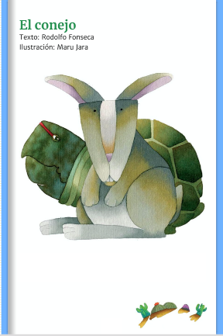

Se habla del título y el autor de la narración.

Si observas bien la imagen se trata de la portada de un libro que se llama, “El conejo” nos muestra además quién escribió el texto e incluso quién lo ilustró.

¿Todos los libros deben de tener estos elementos?

En su portada, además de los datos de la editorial que los pública, también, como ves pueden llevar ilustraciones o imágenes que hacen referencia al contenido del texto.

Observa la segunda imagen, ésta la retomamos del libro de lecturas. ¿Qué observan?

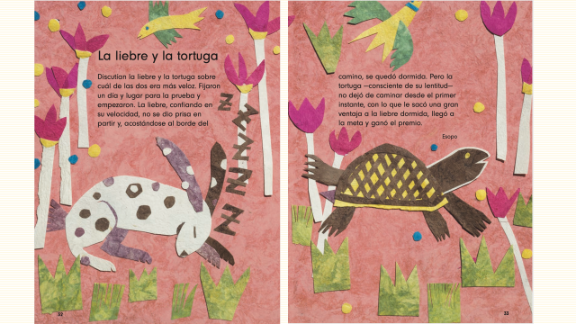

Es también un texto con una narración.

Si observas también tiene un nombre: La liebre y la tortuga, algunas veces el nombre del autor aparece enseguida del título y en otras, como en este caso, el autor aparece al final de la narración. ¿Cómo se llama esta narración? ¿Quién la escribió?
Se llama, La liebre y la tortuga y la escribe Esopo. ¿Esopo es el escritor de fábulas?

Lee esta fábula. ¿Te acuerdas de los elementos de estos textos?

Disfrutemos primero de la historia.

La liebre y la tortuga.

Discutían la liebre y la tortuga sobre cuál de las dos era más veloz. Fijaron un día y lugar para la prueba y empezaron. La liebre, confiando en su velocidad, no se dio prisa en partir y, acostándose al borde del camino, se quedó dormida, pero la tortuga consciente de su lentitud no dejó de caminar desde el primer instante, con lo que le sacó una gran ventaja a la liebre dormida, llegó a la meta y ganó el premio.
Esopo

¿De qué trata la historia? Observa las tres opciones, ustedes tienes que decir de qué se trata.

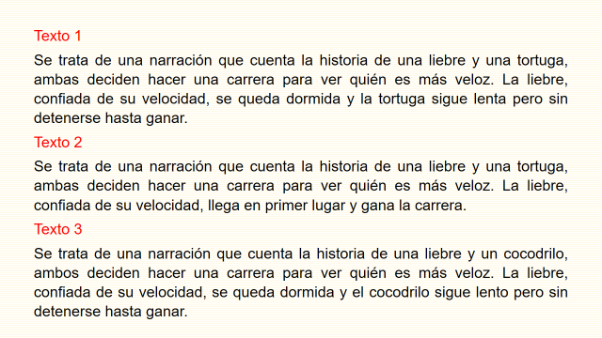

Aquí dice de qué trata la historia que leímos.

A esto le llamamos “Trama”, es decir, los acontecimientos que ocurren dentro de una historia; lo que sucede en la historia. Vamos a tratar de identificar otros elementos en esta historia.

¿Cuál es el título?

La Liebre y la Tortuga.
¿Quién es el autor?

Esopo.

¿Quiénes son los personajes?

La liebre y la tortuga.

¿En dónde sucede la historia?

En el texto solo se menciona un camino.

Es cierto, pero, ¿En dónde podría ocurrir una historia como ésta?

Pues, tendría que ocurrir en un bosque o en algún lugar rodeado de naturaleza, eso se me ocurre.

Muchas historias que leemos presentan descripciones muy precisas sobre los lugares en donde ocurren los acontecimientos que se relatan.

Como cuando leemos un cuento de vampiros podemos encontrar la descripción del castillo donde vive.

Estas descripciones van creando una atmósfera que nos puede dar una idea más precisa de las características del lugar en donde sucede toda la trama, a veces son tan detalladas que pueden causar temor o calma o felicidad, entre otros sentimientos.

Seguramente has sentido diferentes emociones al leer cuentos y narraciones.

Una cosa más, acuérdense que este tipo de textos, las fábulas, nos dejan una enseñanza en este caso, que no debemos confiarnos. Vamos a leer un último cuento, se llama Paco el Chato.

Ese es un clásico.

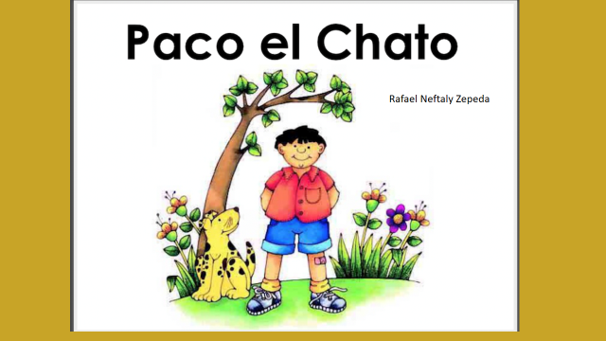

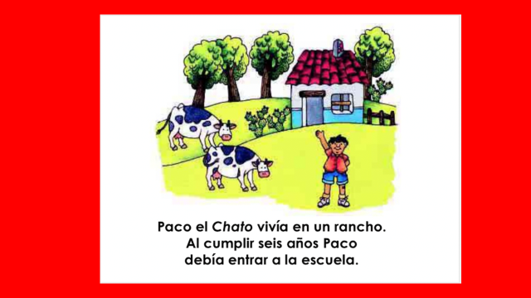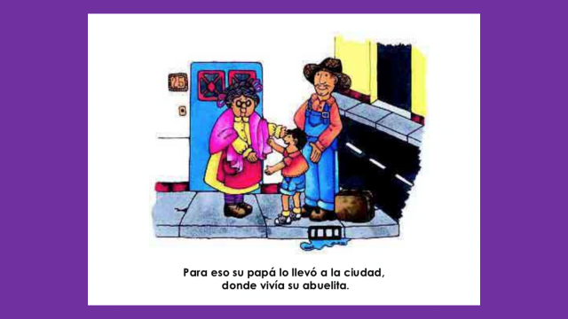

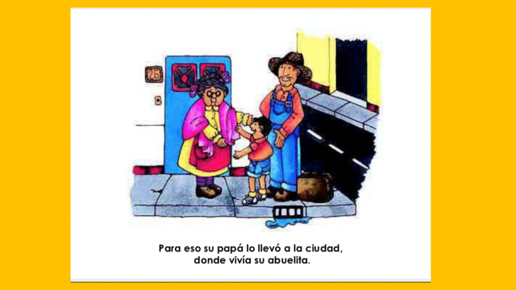

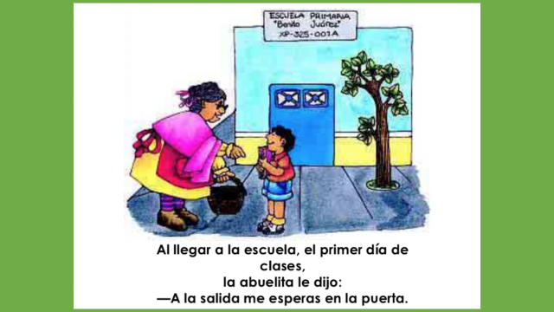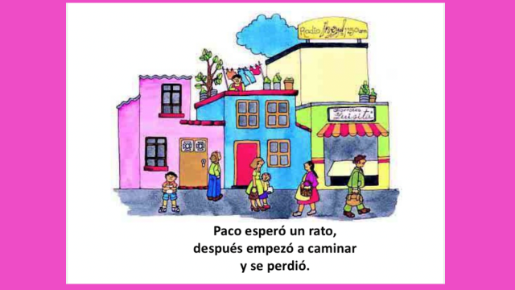

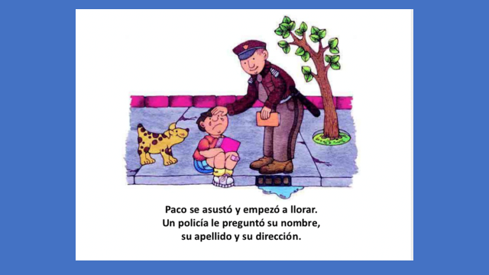

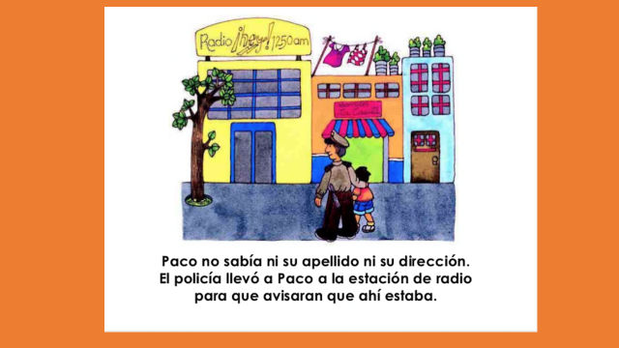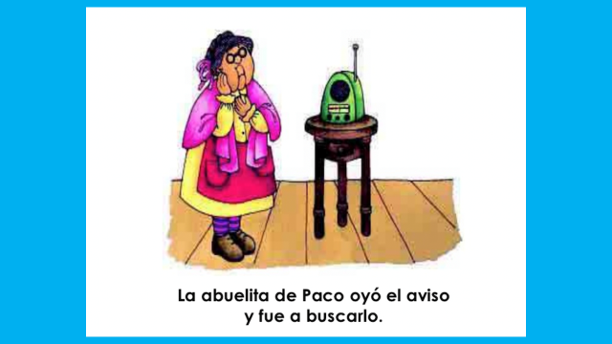

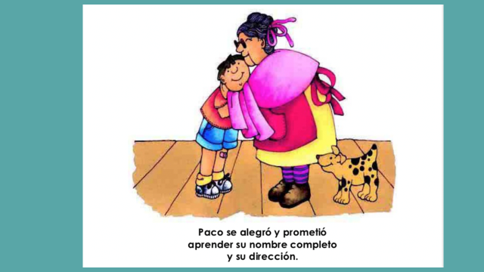

Revisemos los elementos de este cuento.

¿Título?

Paco el Chato.

¿Quién es el autor?

Rafael Neftalí Zepeda.

¿Personajes?

Paco el Chato, el papá, la abuelita, el policía.

¿De qué trata la historia?

Es la historia de un niño, Paco, que vive en el campo y va a la ciudad a visitar a su abuelita, pero al salir de la escuela se pierde y lo pasa muy mal hasta que llega un policía y lo ayuda. Envían un aviso por la radio y la abuelita lo logra encontrar.

¿Qué pasa al inicio?

El papá lleva al niño a la ciudad.

¿Qué pasa después?

El niño va a la escuela, al salir, desobedece las indicaciones de su abuelita y se pierde.

¿Qué pasa al final?

Un policía lo ayuda y avisa por la radio, así la abuelita lo encuentra.

Ya terminamos, te puedes dar cuenta de todos estos elementos en los cuentos y relatos que leemos, con esta historia terminamos el día de hoy nuestras actividades.

A través de estas lecturas nos dimos cuenta de todos los elementos que tienen las narraciones, tienen un título, también un autor, hay una trama, personajes, estas narraciones tienen un inicio, un desarrollo y un desenlace o final.

Disfruta tu día...

Si te es posible consulta otros libros y comenta el tema de hoy con tu familia. Si tienes la fortuna de hablar una lengua indígena aprovecha también este momento para practicarla y platica con tu familia en tu lengua materna.

¡Buen trabajo!

Gracias por tu esfuerzo.

Para saber más:
Lecturas

https://libros.conaliteg.gob.mx/

